Слайд 1
Здравствуйте, садитесь!
Этот урок я хочу начать с высказывания на латинском языке. Оно звучит так:
Sine amicitia vita nulla est. (Сине амикитиа вита нула эст)
Как вы думаете, как его можно перевести на русский язык? (выслушиваю предположения детей)
Мы не знаем, как переводится это выражение, потому что мы не владеем латинским языком, поэтому даже не можем догадаться, о чем идет речь. Афоризм переводится так:
Слайд 2
«Без дружбы нет жизни».
? Как вы думаете, что значит это высказывание? В чем его смысл? (выслушиваю предположение детей).
Правильно, дружба – очень важна. Все ваши предположения верны. Дружба – это то, что связывает людей во всех странах, во всем мире. В каждом языке есть крылатые выражения, высказывания, пословицы или поговорки на эту тему. Есть даже такие, которые несут в себе один и тот же смысл и одинаково переводятся. Например:
Слайд 3
Всем известна русская пословица: «Друг познается в беде».
Что она обозначает? (предположения детей)
Правильно, смысл пословицы в том, что настоящий и верный друг всегда придет на помощь в трудную минуту жизни, никогда не оставит в беде. Эта пословица имеет аналоги в английском и немецком языках.
Ребята, изучающие английский язык, помогите мне прочитать первое предложение.
(A friend in need is a friend indeed)
Дословно пословица с английского переводится так: Друг в нужде – действительно друг.

А теперь давайте прочитаем следующее предложение: оно уже на немецком языке. Кто хочет мне помочь?
(Den wahren Freund erkennt man in der Not)
В переводе с немецкого эта пословица звучит так: истинного друга познаешь в беде.
Согласитесь, что смысл у всех трех пословиц один и тот же.
А Вы никогда не задавались вопросом, почему люди говорят на разных языках? Что люди могут не понимать друг друга, подразумевая одно и то же? А ведь на этот счет тоже существует своя легенда. Может она и покажется немножко сказочной, но вдруг в ней есть крупица истины, кто знает…
Слайд 4
Это легенда о Вавилонской башне
Слайд 5
Вавилонская башня - одно из самых выдающихся сооружений Древнего Вавилона, а ее название и поныне является символом сумятицы и беспорядка.
Слайд 6
Когда-то все люди земли понимали друг друга, говоря на одном языке: ведь все были потомками рода Ноя, спасшегося во время всемирного потопа. Постепенно род увеличивался, обретал новые знания и умения.
Слайд 7
И задумали люди построить город, а в нем высокую башню до самых небес, которую можно было увидеть с любого конца земли.
Слайд 8
Многому научились люди к тому времени: обжигали кирпичи, собирали камни, укладывая их в фундамент. Постепенно башня росла, поднимаясь все выше к небу. Радовались люди, видя, как стремительно растет их творение.
Слайд 9
Узнал об этом Господь и удивился, увидев огромную башню, которая тянулась к небу. Не понравилась Богу эта затея: снова проявилась гордыня и тщеславие у людей. И сказал он: «Вот один народ, все понимают друг друга, все говорят на одном языке. Но что они делают? Гордые и упрямые они хотят возвыситься до неба, приблизится к самому Господу!». Не стал он смертью карать людей, но наказал их иным способом, смешав язык, на котором они говорили.
Выйдя в один прекрасный день к своей башне, взявшись за работу, люди вдруг перестали понимать речь другого. Никто не понимал, о чем говорят рядом, люди не могли ничего делать, строительство остановилось. Люди спустились на землю со своей недостроенной башни, чтобы выяснить, что с ними случилось. Но на земле стали ссориться, не понимая, о чем говорят, и что хочет каждый из них. Видя это, Господь решил помочь людям, для этого заставив покинуть недостроенный город и разъехаться в разные края. Со временем они забыли о своем родстве, у них появились новые традиции, образовался свой язык, обряды и обычаи.
Слайд 10
А недостроенный город, где возводили башню, получил название Вавилон — «смешение» (перевод с древнееврейского). Вавилонская башня рухнула. Но башня, созданная воображением Брейгеля, до сих пор стоит. Строители по-прежнему ведут свою неустанную работу. Привычной и повседневной жизнью живет изображенный на картине густонаселенный город. На слайде мы видим картину нидерландского художника Питера Брейгеля с одноименным называнием нашей темы: «Вавилонская башня».
Слайд 11
При раскопках в Вавилоне немецкому ученому Роберту Кольдевею удалось обнаружить фундамент и руины башни. Подсчёты позволяют говорить о том, что для возведения этой башни было использовано около 85 млн. кирпичей.
Слайд 12
Вавилонская башня представляла собой ступенчатую пирамиду из 8 ярусов. При этом каждый ярус имел строго определенный цвет. В настоящее время от легендарной Вавилонской башни остались только фундамент и нижняя часть стены.
Слайд 13
Вавилонская башня является символом сумятицы, беспорядка раздора. Тем не менее, по образцу картины с изображением недостроенной Вавилонской башни, написанной Питером Брейгелем Старшим, спроектировано современное здание Европейского парламента, где собираются представители (депутаты) всех стран Европы. Девиз Европейского парламента: «Много языков — один голос» искажает смысл библейского текста. Почему?
Верно, потому что люди из разных стран, говорящие на разных языках должны услышать, понять и объединиться усилия для сохранения мира и безопасности Европы.

Итак:
- Символом чего является Вавилонская башня?
- Почему люди не смоги достроить ее? (потому что они потеряли общий язык, не смогли договориться)

А теперь перейдем к работе в группах. Ваше задание: собрать план легенды о Вавилонской башне. (Алена раздает, приложение 1)
Как вы думаете, какие личностные качества вам потребуются, чтобы выполните это задание правильно и максимально быстро? (а самое главное – вы должны работать сплоченно и дружно).
Выполняют задание на листочках.
Проверка:
Какой пункт плана первый/второй/…такая-то группа…?
У всех так же? Согласны?
Следующий, следующий.
Какая группа сделала все правильно?
(в это время на магнитной доске вместе с ответами детьми размещаю правильный ответ, приложение 2)
Итак, если вавилонская башня была символом раздора,то мы, как и Европейский парламент соберем наши Вавилонские башни, показав свою сплоченность и единство.
«Ребята, Мира Александровна рассказала вам интересную и поучительную легенду, которая поведала о том, что Вавилонская башня является символом человеческого высокомерия и гордыни, а так же, раздора среди людей.
Но сегодня, мы хотим предложить Вам создать свою собственную Вавилонскую башню, которая станет символом объединения, дружбы и согласия.
Задание будет выполняться в командах. Это поможет вам прочувствовать товарищеский дух и единство.
Командам необходимо соорудить макет Вавилонской башни. Каждый участник должен внести свой вклад в общую работу.
У вас на столах лежат заготовки, которые в дальнейшем должны превратиться в макет Вавилонской башни.
Перейдём к технологии изготовления работы.
- На половине листа формата А4 рисуем рамку. Для этого необходимо отмерить от всех сторон листа по 1 сантиметру и проложить линии. Далее, необходимо сделать надрезы и отогнуть по намеченным линиям полоски с четырёх сторон.

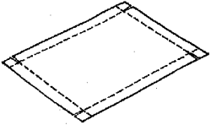

- Затем, собираем и склеиваем платформочку, на которой будет стоять башня.
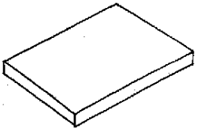

- Из второй половинки листа формата А4 сворачиваем усеченный конус и склеиваем его.
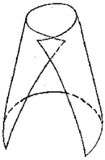

- Далее, Срезаем уголок у нижнего основания конуса и делаем на нижнем основании надрезы (получатся клапаны).
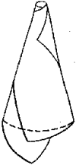

- Намазав клапаны клеем, приклеиваем конус к платформочке.
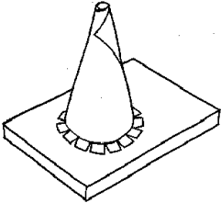

- Из полоски бумаги складываем гармошку. На гармошке рисуем арку и по намеченным линиям вырезаем её.

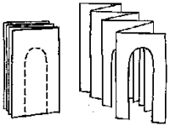
- Далее, переходим к ступенькам. Для этого необходимо сложить полоску бумаги пополам и сделать два надреза на сгибе.
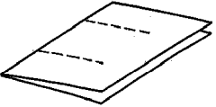

- Разворачиваем заготовку под углом 90° и проталкиваем надрезанную серединку в обратную сторону. Получится ступенька. Необходимо сделать три таких ступеньки, которые в дальнейшем нужно скрепить с помощью клея.
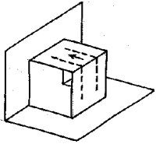
- Макет дополнят и детали, сделанные из тонких полос, которые могут переплетаться или закручиваться при помощи ножниц.
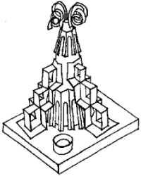
Не забываем, что в процессе работы должен участвовать каждый член команды. Один человек может изготовить платформу, другой свернуть башенку, третий вырезать арку, а остальные склеить три лесенки из ступенек.
По завершению работы каждая команда должна продемонстрировать свою Вавилонскую башню».
Рефлексия

